Tillsynsbegäran – information om höga naturvärden och fridlysta arter i avverkningsanmälan A 12419-2023 i Flens kommun
Denna tillsynsbegäran behandlar höga naturvärden i avverkningsanmälan A 12419-2023 i Flens kommun som inkom 2023-03-13 och omfattar 6,3 ha.
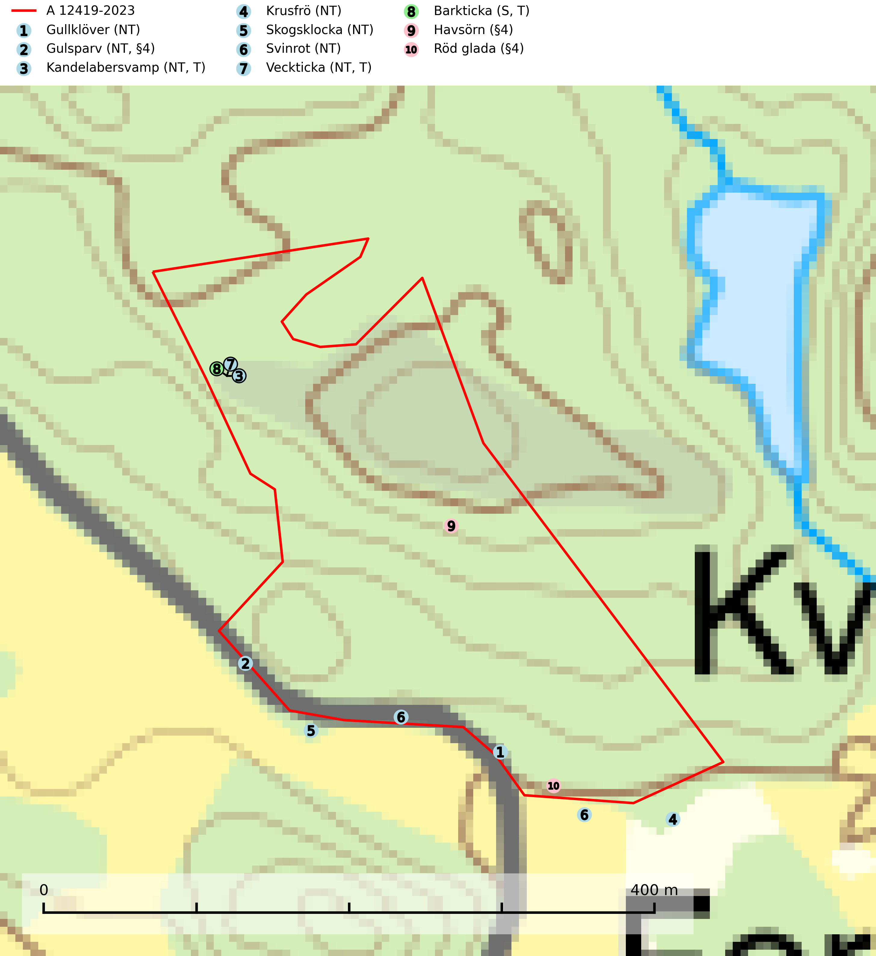
Figur 1. Fyndplatser för naturvårdsarter i och inom 21 meter från avverkningsanmälan. Markörer utan svart kant är placerade på fyndplatsen. Markörer med svart kant är placerade vid sidan av fyndplatsen och har ett svart streck som visar fyndplatsens exakta position. Kartans mittpunktskoordinat är N 6543102, E 597461 i SWEREF 99 TM.
I och inom 21 meter från avverkningsanmälan finns fynd av 10 naturvårdsarter, varav 7 är rödlistade, 3 är fridlysta, 3 är typiska (T) och 1 är signalart (S): gullklöver (NT), gulsparv (NT, §4), kandelabersvamp (NT, T), krusfrö (NT), skogsklocka (NT), svinrot (NT), veckticka (NT, T), barkticka (S, T), havsörn (§4) och röd glada (§4). Se Figur 1.

Tillsynsbegäran
Vi begär härmed att Skogsstyrelsen fattar beslut enligt miljöbalken som säkerställer att skogens höga naturvärden bevaras samt att EU-lagstiftning efterlevs och att artskyddsbrott förhindras.
Vi önskar även ta del av de ställningstaganden och beslut som myndigheten meddelar till följd av aktuell avverkningsanmälan och föreningens inlaga (se 34 § förvaltningslagen).

Naturvårdsarter och fridlysta arter
Nedan följer beskrivningar av de naturvårdsarter och fridlysta arter som har sina livsmiljöer och växtplatser i den avverkningsanmälda skogen. Se även ytterligare artfakta i BILAGA 1. De påträffade naturvårdsarterna är ett tydligt kvitto på att det rör sig om en skog med höga naturvärden.
Kandelabersvamp (NT) är en mycket bra signalart på skyddsvärda skogsbestånd i hela sitt utbredningsområde. Svampen indikerar sena aspsuccessioner inom områden med konstant hög luftfuktighet. Kandelabersvamp är typisk art för 9010 Taiga (Nitare & Skogsstyrelsen, 2019; SLU Artdatabanken, 2025).
Veckticka (NT) förekommer främst i äldre naturskogsartad löv- och blandskog i sena åldersstadier med gamla, döende och döda aspar. Avverkning eller gallring av aspbestånd är ett hot och aspskogar och asprika blandskogar måste bevaras i högre utsträckning än hittills. Sumpskog med asp och sälg har ett särskilt högt naturvärde och bör skyddas helt från skogsbruk. Veckticka är typisk art för 9010 Taiga och 9030 Landhöjningsskog (SLU Artdatabanken, 2024; Nitare & Skogsstyrelsen, 2019).
Barkticka är en vednedbrytare som växer på barken av döda lövträd, främst asp, men någon gång även på björk eller andra trädslag. På sina växtplatser förekommer den gärna tillsammans med flera ovanliga och rödlistade arter, till exempel olika insekter. Barkticka är typisk art för 9010 Taiga och 9030 Landhöjningsskog (SLU Artdatabanken, 2025; Nitare & Skogsstyrelsen, 2019).
Havsörn (§4) omfattas av bilaga 1 EU:s fågeldirektiv. Skyddandet av befintliga bon måste upprätthållas och i samband med skogsavverkning bör en skyddszon på minst 100 meters radie runt boplatsen lämnas intakt. Under häckningsperioden (1 januari till 15 augusti) är havsörnen störningskänslig och inga skogsbruksåtgärder eller annan störande verksamhet får förekomma närmare än 500 m från boet under den tiden. För att åstadkomma en succession av lämpliga boträd för kommande generationer av havsörnar behöver ett betydligt större antal s.k. evighetsträd sparas vid avverkningar redan idag (SLU Artdatabanken, 2026; Skogsstyrelsen, 2016).
Röd glada (§4) är fridlyst enligt 4§ artskyddsförordningen och upptagen i bilaga 1 EU:s fågeldirektiv. Den häckar gärna i omväxlande landskap med mosaik av öppna marker och skogar. Tidigare studier har visat en förkärlek för att häcka nära sjöar, och häckningsframgången var också högre hos par som häckade nära vatten. Boet läggs i träd, ofta högt och vanligen nära skogsbryn. Missgynnas av skogliga åtgärder som lämnar boet allt för exponerat, främst genom för smala skyddszoner och för omfattande gallring. Lämna en skyddszon kring boplatser vid avverkning eller andra skogliga åtgärder. Bredden på skyddszonen beror på platsen, men som tumregel ska den ska vara så bred att boplatsen inte är väsentligt mer exponerad för insyn än tidigare. Spara samtliga träd med större risbon, även sådana där boet ser obebott ut. Avstå att avverka äldre lövdominerade bestånd, främst i anslutning till öppen jordbruksmark (SLU Artdatabanken, 2024; Skogsstyrelsen, 2016).

EU:s fågeldirektiv
Europeiska unionens medlemsländer är skyldiga att agera i enlighet med EU:s fågeldirektiv där det uttryckligen står att direktivet gäller för fåglar samt för deras ägg, bon och livsmiljöer (artikel 1). Vidare att de åtgärder som vidtas inte får leda till en försämring av den nuvarande situationen beträffande bevarandet av de fågelarter som avses i artikel 1 (artikel 13). Fågeldirektivet är styrande för tillsynsansvariga myndigheters ärendehantering, ställningstaganden och beslutsfattande.

BILAGA 1 – Fridlysta arter

Havsörn – ekologi samt krav på livsmiljön
Havsörn är fridlyst enligt 4§ artskyddsförordningen och upptagen i bilaga 1 EU:s fågeldirektiv. Havsörnen häckar i anslutning till skärgårdar, kuster, sjöar och vattendrag, ofta på öar men ibland även ganska långt från vatten. I svenska kustområden varierar medelavståndet mellan etablerade par från ca 13 km till under 5 km, mest beroende på bytestillgänglighet; minsta avstånd mellan samtidigt bebodda bon i vårt land är ca 1,5 km. Ofta har ett havsörnspar flera olika bon som kan användas omväxlande (SLU Artdatabanken, 2026; Skogsstyrelsen, 2016).
Boet byggs nästan uteslutande i träd, oftast tallar. Häckar sällsynt även på klipphyllor eller direkt på marken. Boet placeras oftast i trädets övre del och kan bli mycket stort, vilket ställer stora krav på boträdet. Trädet måste ha en stark, bärande krona med lämpliga grova grenar, vilket utvecklas först när trädet har uppnått en hög ålder. Genomsnittsåldern hos botallar vid svenska Ostkusten under 1970- och 80-talet var 160 år (från 100 till 350 år) men har sannolikt redan nu sjunkit betydligt genom en brist på gamla träd. Frekvensen nybyggda bon i för svaga träd där boet rasat under häckningen har ökat markant under senare år i Syd- och Mellansverige. I Lappland var boträden i snitt 350 år (200 – ca 600 år). Mot bakgrund av de lägsta uppmätta åldrarna hos dessa fungerande boträd utgör den sjunkande omloppstiden vid slutavverkningar i Sverige ett hot – det kommer inte att räcka med att spara överståndare vid slutavverkningar av kanske högst 70-åriga bestånd i framtiden (SLU Artdatabanken, 2026; Skogsstyrelsen, 2016).
Skyddandet av befintliga bon måste upprätthållas och i samband med skogsavverkning ska befintliga boträd sparas med en lämpligt avgränsad skyddszon runtom. Vid slutavverkning bör en skyddszon på 100 meters radie runt boplatsen lämnas intakt. Under häckningsperioden (1 januari till 15 augusti) är havsörnen störningskänslig och inga skogsbruksåtgärder eller annan störande verksamhet får förekomma närmare än 500 m från boet under den tiden. (SLU Artdatabanken, 2026; Skogsstyrelsen, 2016).
För att garantera möjligheter till häckning även i framtiden bör ett nätverk av häckningsområden skyddas inom artens hela naturliga utbredningsområde i landet. Havsörnen är upptagen bland de arter som enligt fågeldirektivet/habitatdirektivet har ett sådant gemenskapsintresse inom EU att särskilda skydds- eller bevarandeområden behöver utses (Miljöbalken, Bilagan till Artskyddsförordningen 1998:179, reviderad 2001). Arten är beroende av grova träd för placering av sina stora risbon och detta kan bli en begränsande faktor kommande 30 år (tre generationer). För att åstadkomma en succession av lämpliga boträd för kommande generationer av havsörnar behöver ett betydligt större antal s.k. evighetsträd sparas vid avverkningar redan idag. (SLU Artdatabanken, 2026).

Referenser – havsörn
Skogsstyrelsen, 2016. Vägledning för hänsyn till havsörn. Vägledningar och kunskapsstöd artskydd – Skogsstyrelsen
SLU Artdatabanken, 2026. Artfaktablad. Naturvård – artfakta. SLU Artdatabanken, Uppsala

